Министерство транспорта Российской Федерации

Федеральное государственное автономное

образовательное учреждение высшего образования

«Российский университет транспорта (МИИТ)»

Институт транспортной техники и систем управления

Кафедра «Управление и защита информации»

Лабораторная работа №2

по дисциплине:

«Методы программирования»

на тему:  
«Конструктор ГПИ. Фигуры»

Выполнил: ст. гр. ТКИ-341

Черкас Н.В., Родин К.П.

Вариант №12

Проверил: к.т.н., доцент Сафронов А.И.

Москва – 2024 г.

# **1. Цель работы**

«Закрепить навыки разработки визуального пользовательского интерфейса, освоить работу с текстовыми файлами и кодировкой в среде *Microsoft* *Visual Studio*, научиться реализовывать настройку множественных состояний объектов посредством управления компонентами со внутренней индексацией».

# **2. Формулировка задачи**

«В интегрированной среде разработки *Microsoft* *Visual Studio* разработать программу в режиме *Windows Forms Application* на языке *Visual C#*, представляющую собой экранную форму, содержащую главное меню, позволяющее:

1. Начать работу с приложением.
2. Прервать работу приложения.
3. Предоставить пользователю справочную информацию о работе с приложением.

Сама программа должна реализовывать вывод в графический элемент управления (например, *PictureBox*) главной экранной формы плоскостную геометрическую фигуру, выбираемую пользователем из списка (вид списка * задаётся вариантом индивидуального задания). Список должен обязательно содержать следующие пункты:

1. «Квадрат»,
2. «Прямоугольный треугольник»,
3. «Эллипс»,
4. «Равнобедренный треугольник»,
5. «Круг»,
6. «Равносторонний треугольник»,
7. «Окружность»,
8. «Ромб»,
9. «Трапеция»,
10. «Параллелограмм»,
11. «Прямоугольник».

Согласно заданию, список должен быть организован в виде кнопок с иконками. Фигуры из списка должны быть расположены в следующем порядке: 6, 7, 11, 8, 9, 3, 5, 4, 10, 2, 1. Так же необходимо поместить сложное комбинированное изображение «Дом» . Таким образом, фигуры должны быть расположены в следующем порядке: равносторонний треугольник, окружность, прямоугольник, ромб, трапеция, эллипс, круг, равнобедренный треугольник, параллелограмм, прямоугольный треугольник, квадрат.

# **3. Составление диаграммы классов, входящих в состав решения.**

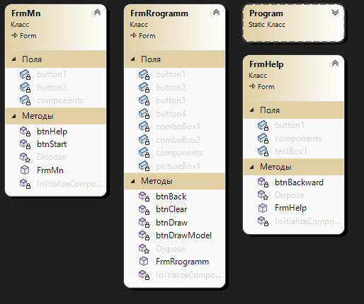

Рисунок 1 – Диаграмма классов

# **4. Составление сети Петри запрограммированного технологического процесса.**

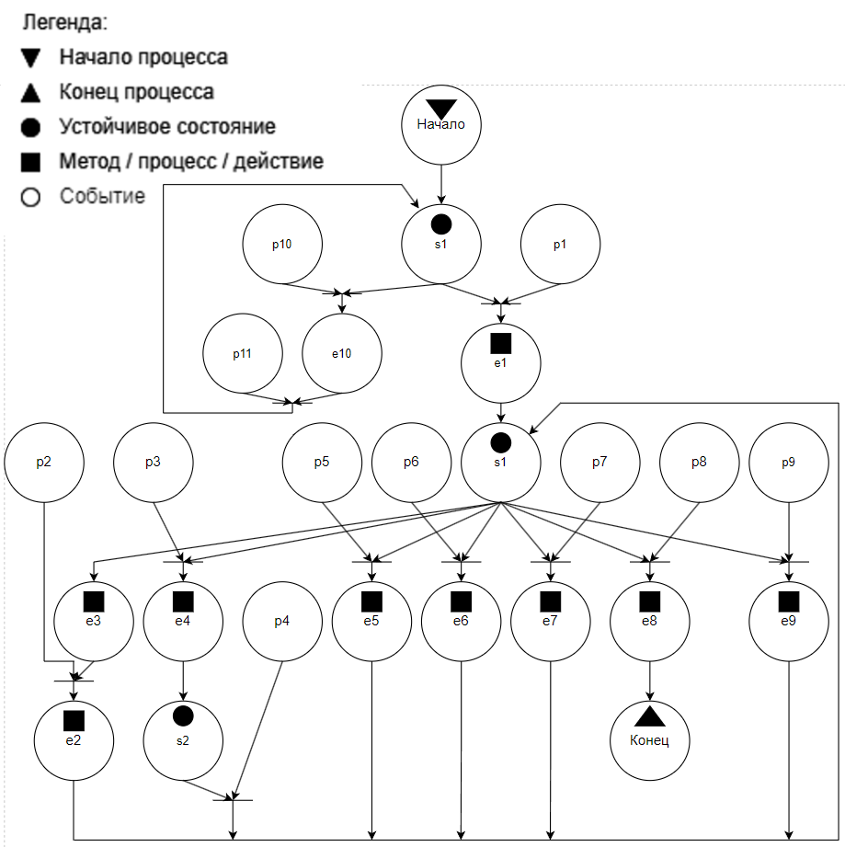

Рисунок 2 – Сеть Петри основной формы

**Описание сети Петри**

- состояния (states)

s1 – форма ожидает действий пользователя

s2 – форма находится в свернутом состоянии

- действия (effects)

e1 – переход в основную форму

e2 – отрисовка фигуры

e3 – пользователь выбирает фигуру

e4 – форма сворачивается

e5 – форма максимизирована/минимизирована

e6 – отрисовка готовой модели

e7 – очистка формы

e8 – закрытие формы

e9 – возвращение в главное меню

e10 – Открытие формы с инструкцией

- события (prompts)

p1 – нажата кнопка «Старт»

p2 – нажата кнопка отрисовки фигуры

p3 – нажата кнопка «свернуть»

p4 – нажата кнопка «развернуть»

p5 – нажата кнопка «максимизировать/минимизировать»

p6 – нажата кнопка отрисовки готовой модели

p7 – нажата кнопка очистки формы

p8 – нажата кнопка закрытия формы

p9 – нажата кнопка «Вернуться в главное меню»

p10 – Нажата кнопка вызова инструкции

p11 – Нажата кнопка возвращения в главное меню

**5. Составление схем алгоритмов методов в составе решения, отмеченных на сети Петри в качестве «эффектов» (метка ).**

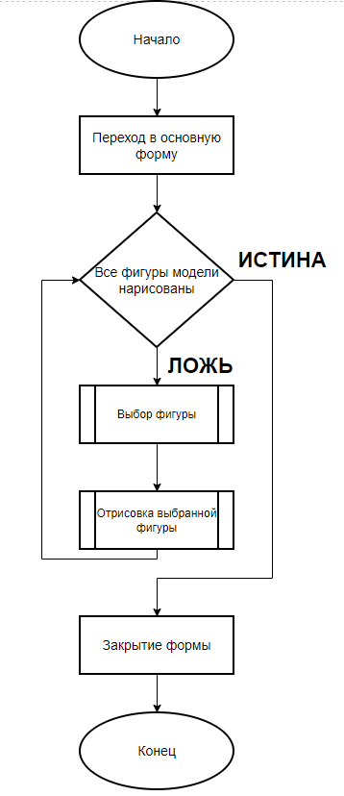

Рисунок 3 – Алгоритм кнопки "Начало работы с приложением"

Алгоритм отрисовки фигуры «Круг»:

* Создать поле 400х400
* Выбрать кисть с цветом коричневый
* Залить эллипс с координатой верхнего левого угла (-50; -50) и размерами (100; 100)

Алгоритм отрисовки фигуры «Равнобедренный треугольник»:

* Создать поле 400х400
* Выбрать ручку с цветом коричневый и толщиной 3
* Нарисовать полигон с координатами точек

(-50; 50), (50; 50), (0; -50)

Алгоритм отрисовки фигуры «Ромб»:

* Создать поле 400х400
* Выбрать ручку с цветом коричневый и толщиной 3
* Нарисовать полигон с координатами точек

(0; -50), (50; 0), (0; 50), (-50; 0)

Алгоритм отрисовки фигуры «Прямоугольный треугольник»:

* Создать поле 400х400
* Выбрать ручку с цветом коричневый и толщиной 3
* Нарисовать полигон с координатами точек

(-50; 50), (50; 50), (-50; -50)

Алгоритм отрисовки фигуры «Эллипс»:

* Создать поле 400х400
* Выбрать ручку с цветом коричневый и толщиной 3
* Нарисовать эллипс с координатой верхнего левого угла (-50; -30) и размерами (100; 60)

Алгоритм отрисовки фигуры «Квадрат»:

* Создать поле 400х400
* Выбрать ручку с цветом коричневый и толщиной 3
* Нарисовать полигон с координатами верхнего левого угла

(-50; -50) и размерами (100; 100)

Алгоритм отрисовки фигуры «Окружность»:

* Создать поле 400х400
* Выбрать ручку с цветом коричневый и толщиной 3
* Нарисовать эллипс с координатой верхнего левого угла (-50; -50) и размерами (100; 100)

Алгоритм отрисовки фигуры «Параллелограмм»:

* Создать поле 400х400
* Выбрать ручку с цветом коричневый и толщиной 3
* Нарисовать полигон с координатами точек

(-40; 40), (20; 40), (40; -40), (-20; -40)

Алгоритм отрисовки фигуры «Трапеция»:

* Создать поле 400х400
* Выбрать ручку с цветом коричневый и толщиной 3
* Нарисовать полигон с координатами точек

(-60; 40), (60; 40), (40; -40), (-40; -40)

Алгоритм отрисовки фигуры «Прямоугольник»:

* Создать поле 400х400
* Выбрать ручку с цветом коричневый и толщиной 3
* Нарисовать полигон с координатой верхнего левого угла (-50; -50) и размерами (100; 100)

Алгоритм отрисовки фигуры «Равносторонний треугольник»:

* Создать поле 400х400
* Выбрать ручку с цветом коричневый и толщиной 3
* Нарисовать полигон с координатами точек
* (0; -50), (43; 25), (-43; 25)

Алгоритм отрисовки фигуры «Дом»:

* Создать поле 400х400
* Выбрать ручку с цветом коричневый и толщиной 3
* Нарисовать равнобедренный треугольник с координатами (0; -50),
* (-43; -25), (43; 25)
* Нарисовать прямоугольник с координатами верхнего левого угла (-43; 25) и размерами (86; 86)
* Нарисовать прямоугольник с координатами верхнего левого угла (-30; 32) и размерами (60; 60)
* Нарисовать линию с координатами (-30; 55) и (30; 55)
* Нарисовать линию с координатами (0; 32) и (0; 92)
* Нарисовать эллипс с координатами верхнего левого угла (-15; 15) и размерами (30; 30)
* Нарисовать линию с координатами (-15; 0) и (15; 0)
* Нарисовать линию с координатами (0; -15) и (0; 15)
* Нарисовать линию с координатами (37; -30) и (37; 15)
* Нарисовать линию с координатами (22; -30) и (22; -13)
* Нарисовать линию с координатами (22; -30) и (37; -30)

# **6. Подбор тестовых примеров.**

Тестовые примеры:

* Запустить программу (проверка открытия основной и дочерней формы)
* Нажать кнопку «Старт»
* Проверить корректность отрисовки каждой из фигур
* Проверить кнопку «максимизировать/минимизировать»

**7. Листинг (код) составленного программного обеспечения.**

Форма главного меню:

using System;

using System.Windows.Forms;

namespace Task2

{

public partial class FrmMain : Form

{

public FrmMain()

{

InitializeComponent();

this.Cursor = Cursors.Hand;

}

private void btnStart(object sender, EventArgs e)

{

FrmRrogramm fr2 = new FrmRrogramm();

fr2.Show();

Hide();

}

private void btnHelp(object sender, EventArgs e)

{

FrmHelp fr4 = new FrmHelp();

fr4.Show();

Hide();

}

}

}

Основная форма:

using System;

using System.Drawing;

using System.Windows.Forms;

namespace Task2

{

public partial class FrmRrogramm : Form

{

Pen blackPen = new Pen(Color.FromArgb(255, 0, 0, 0), 3);

public FrmRrogramm()

{

InitializeComponent();

this.Cursor = Cursors.Hand;

}

private void btnDraw(object sender, EventArgs e)

{

Graphics graphics = this.Figures.CreateGraphics();

switch (cmbFigures.SelectedIndex)

{

case 0: Point[] equilateralTrianglePoints = { new Point(Location.X, Location.Y - 50), new Point(Location.X + 43, Location.Y + 25), new Point(Location.X - 43, Location.Y + 25) }; graphics.DrawPolygon(blackPen, equilateralTrianglePoints); break;

case 1: graphics.DrawEllipse(blackPen, Location.X - 50, Location.Y - 50, 100, 100); break;

case 2: graphics.DrawRectangle(blackPen, Location.X - 50, Location.Y - 50, 200, 100); break;

case 3: Point[] rhombusPoints = { new Point(Location.X, Location.Y - 50), new Point(Location.X + 50, Location.Y), new Point(Location.X, Location.Y + 50), new Point(Location.X - 50, Location.Y) }; graphics.DrawPolygon(blackPen, rhombusPoints); break;

case 4: Point[] invertedTrapezoidPoints = { new Point(Location.X - 60, Location.Y + 40), new Point(Location.X + 60, Location.Y + 40), new Point(Location.X + 40, Location.Y - 40), new Point(Location.X - 40, Location.Y - 40) }; graphics.DrawPolygon(blackPen, invertedTrapezoidPoints); break;

case 5: graphics.DrawEllipse(blackPen, Location.X - 50, Location.Y - 30, 100, 60); break;

case 6: graphics.FillEllipse(Brushes.Black, Location.X - 50, Location.Y - 50, 100, 100); break;

case 7:// Крыша

Point[] Roof = { new Point(Location.X, Location.Y - 50), new Point(Location.X + 43, Location.Y + 25), new Point(Location.X - 43, Location.Y + 25) };

graphics.DrawPolygon(blackPen, Roof);

// Стены

graphics.DrawRectangle(blackPen, Location.X - 43, Location.Y + 25, 86, 86);

// Окно

graphics.DrawRectangle(blackPen, Location.X - 30, Location.Y + 32, 60, 60);

// Ставни в окна

graphics.DrawLine(blackPen, Location.X - 30, Location.Y + 55, Location.X + 30, Location.Y + 55);

graphics.DrawLine(blackPen, Location.X, Location.Y + 32, Location.X, Location.Y + 92);

// Окно в крыше

graphics.DrawEllipse(blackPen, Location.X - 15, Location.Y - 15, 30, 30);

// Ставни в окне на крыше

graphics.DrawLine(blackPen, Location.X - 15, Location.Y, Location.X + 15, Location.Y);

graphics.DrawLine(blackPen, Location.X, Location.Y - 15, Location.X, Location.Y + 15);

graphics.DrawLine(blackPen, Location.X + 37, Location.Y - 30, Location.X + 37, Location.Y + 15);

graphics.DrawLine(blackPen, Location.X + 22, Location.Y - 30, Location.X + 22, Location.Y - 13);

graphics.DrawLine(blackPen, Location.X + 22, Location.Y - 30, Location.X + 37, Location.Y - 30);

break;

case 8: Point[] isoscelesTrianglePoints = { new Point(Location.X - 50, Location.Y + 50), new Point(Location.X + 50, Location.Y + 50), new Point(Location.X, Location.Y - 50) }; graphics.DrawPolygon(blackPen, isoscelesTrianglePoints); break;

case 9: Point[] parallelogramPoints = { new Point(Location.X - 40, Location.Y + 40), new Point(Location.X + 20, Location.Y + 40), new Point(Location.X + 40, Location.Y - 40), new Point(Location.X - 20, Location.Y - 40) }; graphics.DrawPolygon(blackPen, parallelogramPoints); break;

case 10: Point[] trianglePoints = { new Point(Location.X - 50, Location.Y + 50), new Point(Location.X + 50, Location.Y + 50), new Point(Location.X - 50, Location.Y - 50) }; graphics.DrawPolygon(blackPen, trianglePoints); break;

case 11: graphics.DrawRectangle(blackPen, Location.X - 50, Location.Y - 50, 100, 100); break;

}

}

private void btnClear(object sender, EventArgs e)

{

Figures.Image = null;

}

private void btnBack(object sender, EventArgs e)

{

FrmMain fr1 = new FrmMain();

fr1.Show();

Hide();

}

}

}

Дополнительная форма:

using System;

using System.Windows.Forms;

namespace Task2

{

public partial class FrmHelp : Form

{

public FrmHelp()

{

InitializeComponent();

this.Cursor = Cursors.Hand;

}

private void btnBackward(object sender, EventArgs e)

{

FrmMain fr1 = new FrmMain();

fr1.Show();

Hide();

}

}

}

# **8. Графический пользовательский интерфейс программного обеспечения и его описание.**

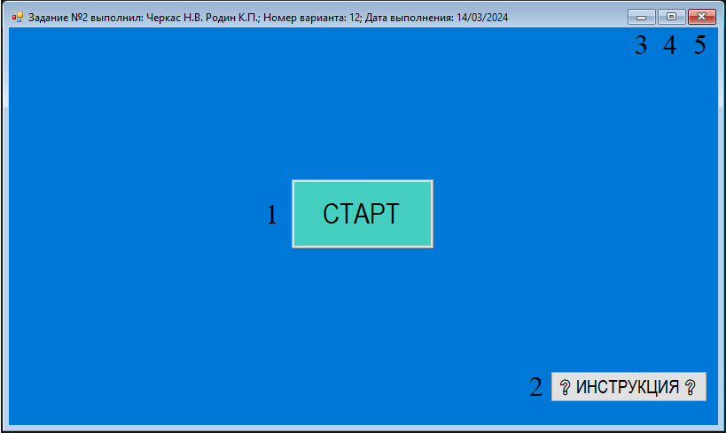

Рисунок 4 – Интерфейс главного меню

1. Кнопка начала работы программы
2. Кнопка вызова инструкции
3. Кнопка «свернуть»
4. Кнопка «максимизировать/минимизировать»
5. Кнопка «закрыть»

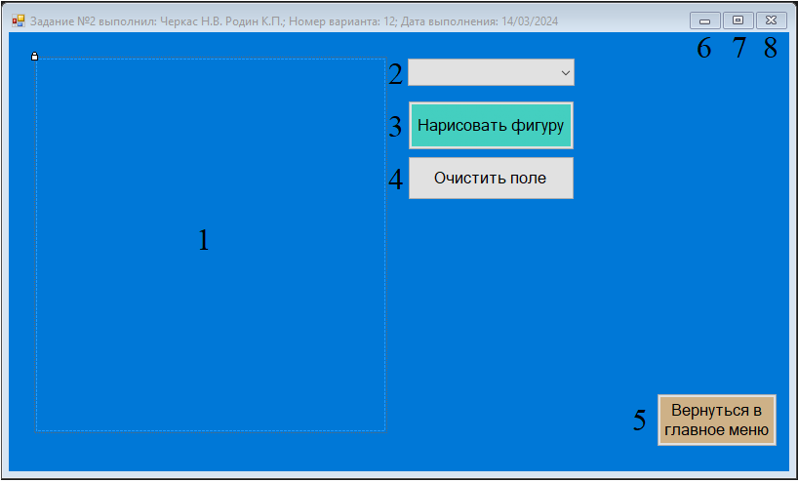

Рисунок 5 – Интерфейс основной формы

1. Зона отрисовки
2. Окошко выбора фигуры
3. Кнопка отрисовки фигуры
4. Кнопка очистки зоны отрисовки
5. Кнопка возвращения в главное меню
6. Кнопка «свернуть»
7. Кнопка «максимизировать/минимизировать»
8. Кнопка «закрыть»

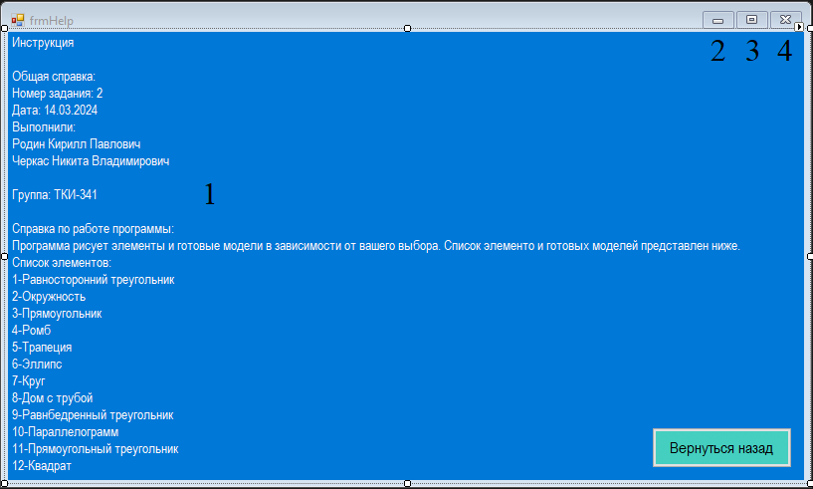

Рисунок 6 – Интерфейс вспомогательной формы

1. Зона для выгрузки текста из файла
2. Кнопка «свернуть»
3. Кнопка «максимизировать/минимизировать»
4. Кнопка «закрыть

# **9. Подтверждение соответствия графического пользовательского интерфейса требованиям к оформлению.**

1. Заголовок экранной формы должен содержать надпись вида: «Задание №2 выполнил: [Фамилия И.О. авторов]; Номер варианта: [Номер]; Дата выполнения: [дд/мм/гггг]».



Рисунок 7 – Название формы

2. Дата выполнения проставляется в момент, когда программа считается законченной и по ней можно готовить итоговый отчёт о выполнении работы.



Рисунок 8 – Время на момент создания законченной программы

4. Чётные варианты заменяют стандартный курсор экранной формы со «стрелки» на «руку».

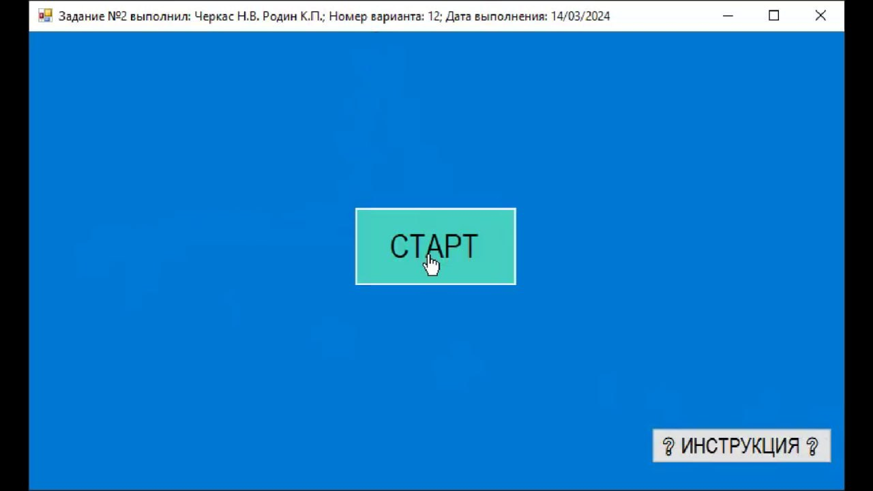

Рисунок 9 – Фрагмент кода, в котором происходит замена курсора

5. Справочная информация должна быть вызвана в дочерней экранной форме и считана в статический по размеру ярлык (Label) из текстового файла (нечётные варианты)

см. Рисунок 7; листинг вспомогательной формы

7. Чётные варианты заменяют цвет подложки в соответствии с представленной ниже таблицей:

Таблица 1 – Таблица системных цветов подложки

|  |  |
| --- | --- |
| 2. | *ActiveCaption* |
| 4. | *AppWorkspace* |
| 6. | *ControlText* |
| 8. | *Desktop* |
| 10. | *GradientActiveCaption* |
| 12. | *Highlight* |
| 14. | *HotTrack* |
| 16. | *Info* |
| 18. | *MenuHighlight* |
| 20. | *Window* |



Рисунок 10 – Выбранный фоновый цвет

8. Исходное состояние всех элементов, расположенных на главной экранной форме, должно быть настроено через перечень параметров этих элементов.

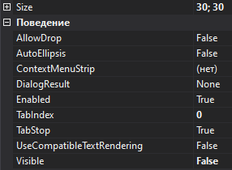

Рисунок 11 – Параметры кнопки "вернуться в главное меню"

9. В качестве исходного состояния принимается заранее известная и заполненная элементами структура списков, все элементы экранной формы за исключением главного меню находятся либо в недоступном состоянии (*.Enabled = false*), либо в невидимом состоянии (*.Visible = false*).

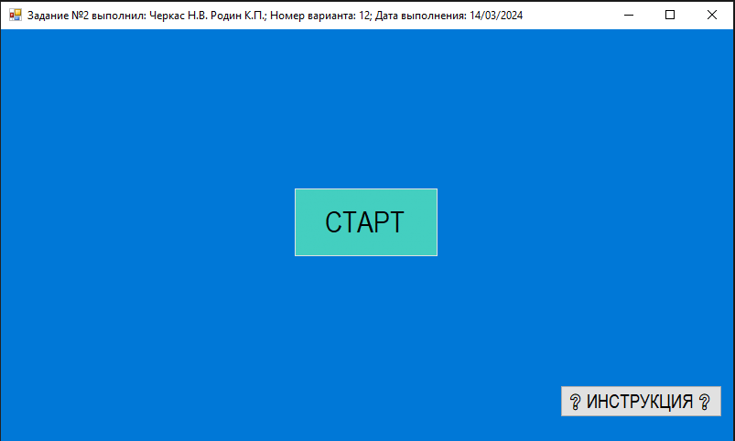

Рисунок 12 – Интерфейс до нажатия кнопки "Старт"

10. Пункт меню «Начало работы с приложением» должен реализовывать активацию доступа пользователя к элементам или отображение элементов на экранной форме для пользователя; список должен быть организован в виде кнопок с иконками; фигуры должны быть расположены в следующем порядке: круг, равнобедренный треугольник, ромб, прямоугольный треугольник, эллипс, квадрат, параллелограмм, прицел, трапеция, равносторонний треугольник, прямоугольник, окружность.

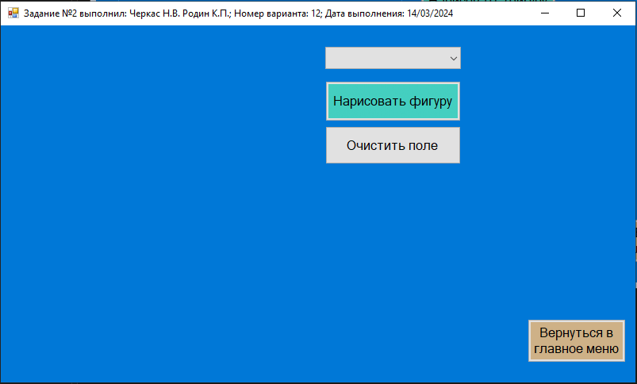

Рисунок 13 – Интерфейс после нажатия кнопки "Начало работы с приложением"

11. Все элементы программы должны носить значащие имена переменных, в которых отражено существо этих элементов, например, главная экранная форма – *frmMain*, ярлык – *lblHelp*, комбинированный список – *cmbFigures* и т.д.

см. Рисунки 1-3

# **10. Расчёт тестовых примеров с использованием составленного программного обеспечения.**

Тестовые примеры:

* Запустить программу (проверка открытия основной и дочерней формы)



Рисунок 14 – Открытие главной формы

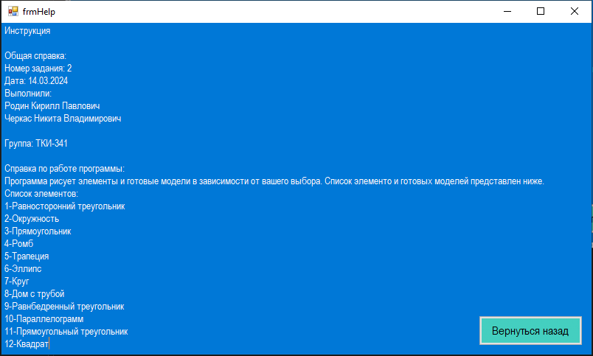

Рисунок 15 – Открытие вспомогательной формы

* Нажать кнопку «Начало работы с приложением»



Рисунок 16 – Форма после начала работы

* Проверить корректность отрисовки каждой из фигур

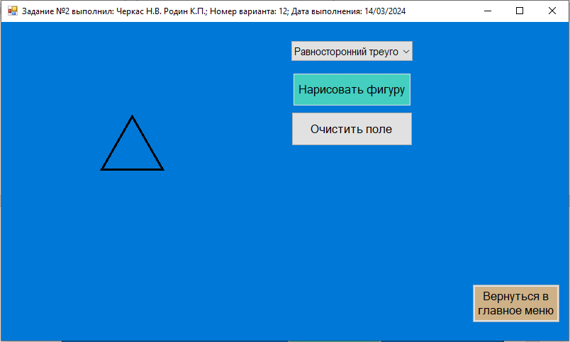

Рисунок 17 – Отрисовка равностороннего треугольника

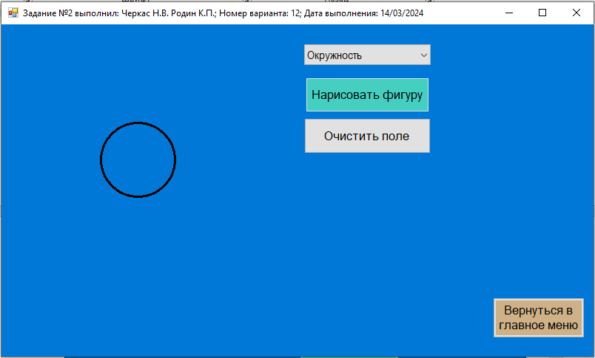

Рисунок 18– Отрисовка окружности

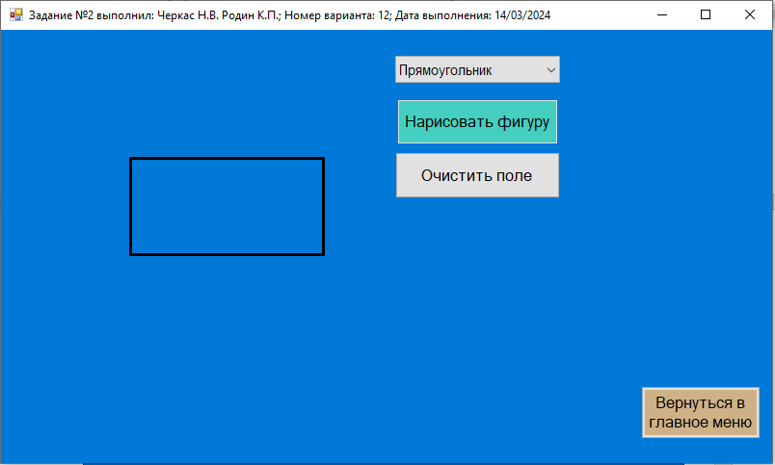

Рисунок 19 – Отрисовка ромба

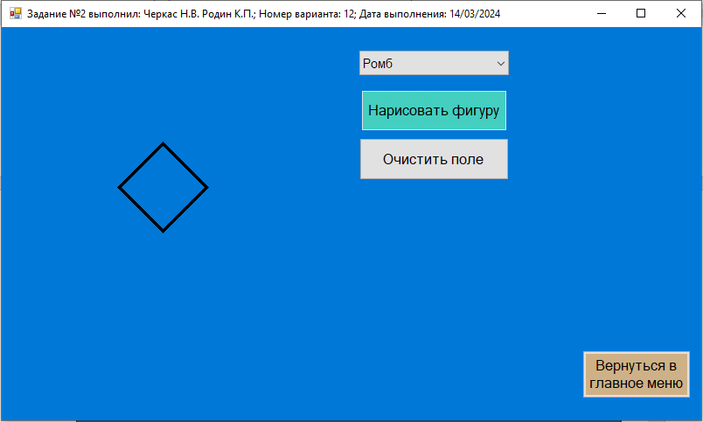

Рисунок 20 – Отрисовка ромба

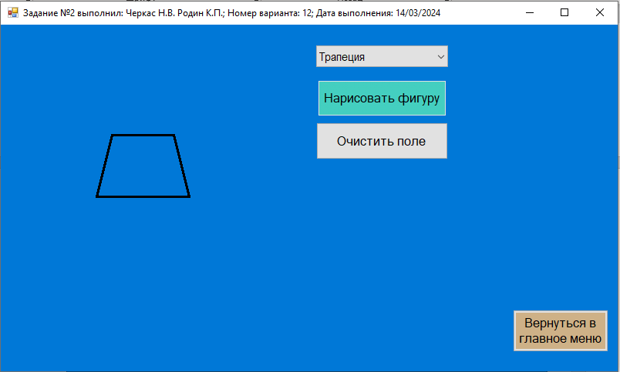

Рисунок 21 – Отрисовка трапеции

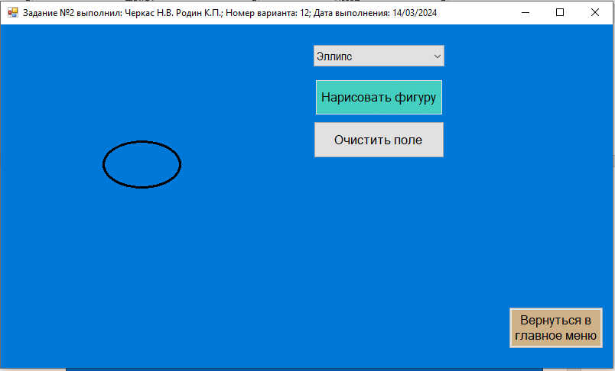

Рисунок 22 – Отрисовка эллипса

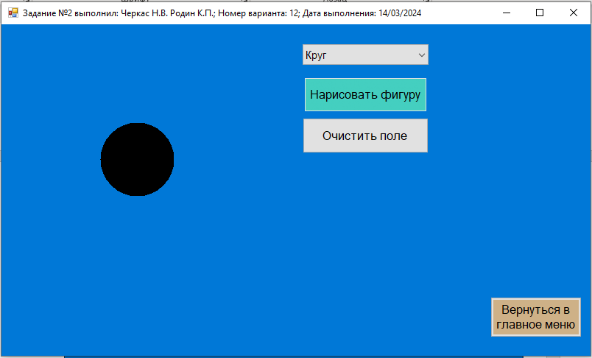

Рисунок 23 – Отрисовка круга

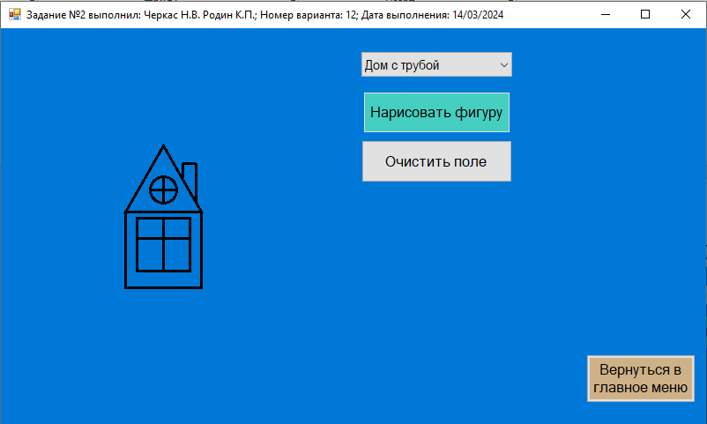

Рисунок 24 – Отрисовка дома с трубой

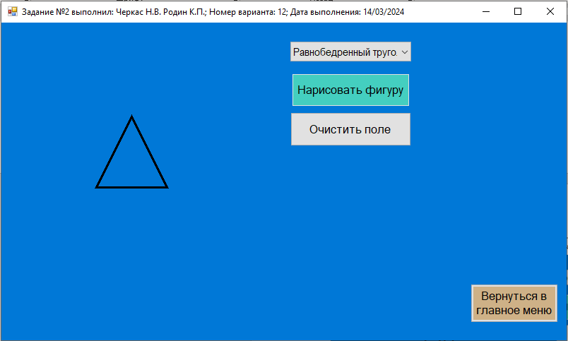

Рисунок 25 – Отрисовка равнобедренного треугольника

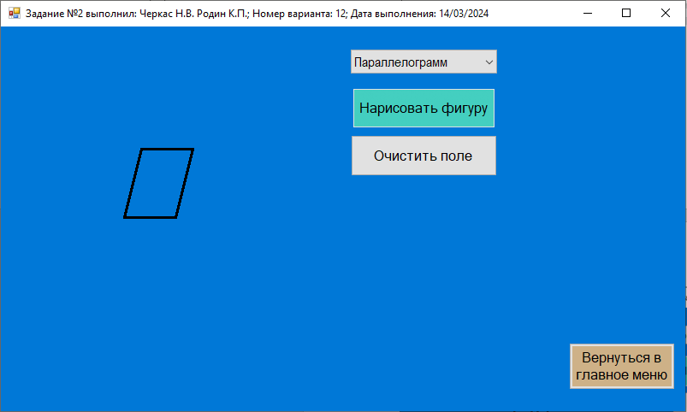

Рисунок 26 – Отрисовка параллелограмма

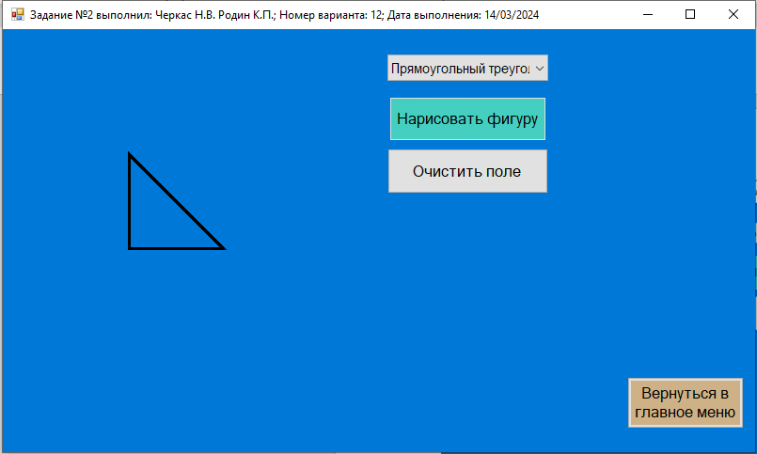

Рисунок 27 – Отрисовка прямоугольного треугольника

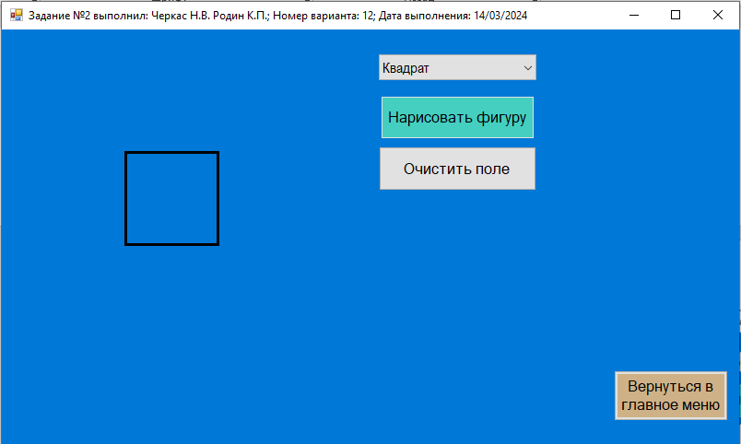

Рисунок 28 – Отрисовка квадрата

# **11. Формулировку вывода о проделанной работе**

В рамках данной работы были закреплены навыки разработки эргономичного визуального пользовательского интерфейса, освоена работа с текстовыми файлами и кодировкой в среде *Microsoft* *Visual Studio* на языке *C#*, были получены знания о реализации настройки объектов посредством управления компонентами “PictureBox”, “ComboBox”, “Button” и “TextBox” со внутренней индексацией, а также получены навыки отрисовки графических изображений при помощи библиотеки “System.Drawing” и элемента “PictureBox”.